Министерство образования и науки РФ

Санкт-Петербургский политехнический университет Петра Великого

Институт компьютерных наук и технологий

Высшая школа программной инженерии

Курсовая работа по дисциплине

“Языки и средства функционального программирования”

Выполнил студент гр. 3530904/80003 Крайнов А.К.

Руководитель Лукашин А.А.

Оглавление

Оглавление 2

Цель работы: 3

Задание: 3

Решение 3

Скриншоты 3

Вывод: 4

Цель работы:

Реализовать расчетно-графическую работу средствами функциональных языков программирования

Задание:

Реализовать построение множества Мандельброта и представления его в виде картинки.

Решение

Используется классический алгоритм построения множества мандельброта в виде точек, которое потом записывается в PGM файл. Код программы реализован на языке Scala. Код работы расположен на git: <https://github.com/mycelium/hsse-fp-2019-2/tree/3530904/80003_kraynov-alexander/tasks/courseWork>

Скриншоты

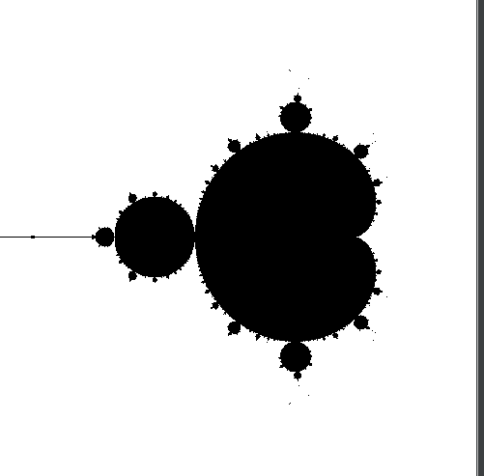

Вывод:

В результате выполнения данной работы был разработан код программы для построения множества мандельброта на языке Scala c графическим представлением.